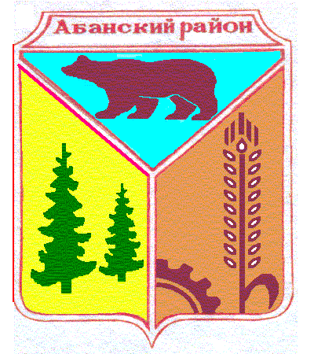

Администрация Долгомостовского сельсовета
Абанского района Красноярского края

ПОСТАНОВЛЕНИЕ

14.09.2020 с. Долгий Мост № 21-п

О присвоении адреса земельному участку

В соответствии с Федеральным законом от 06.10.2003 года № 131-ФЗ «Об общих принципах организации местного самоуправления в Российской Федерации», статьей 7 Устава Долгомостовского сельсовета Абанского района Красноярского края ПОСТАНОВЛЯЮ:
1.Земельному участку, относящемуся к категории земель населенных пунктов, присвоить адрес: Красноярский край, Абанский район, Сельское поселение Долгомостовский сельсовет, Долгий Мост Село, Березовый Переулок , 9,кв.2 с кадастровым номером 24:01:2501002:833.
Постановление вступает в силу со дня его подписание.
2.Постановление вступает в силу со дня его подписания.

Глава
Долгомостовского сельсовета Н.И.Шишлянникова

